2월 19일 스프링 3일차 – jsp 파일

JSON과 Java 변환, Controller의 파라미터 수집 - [InitBinder], Model 데이터 전달자, Controler의 리턴 타입 - [객체 타입, ResponseEntity 타입], 파일 업로드 처리, Controller의 Exception 처리 - [@ControllerAdvice]

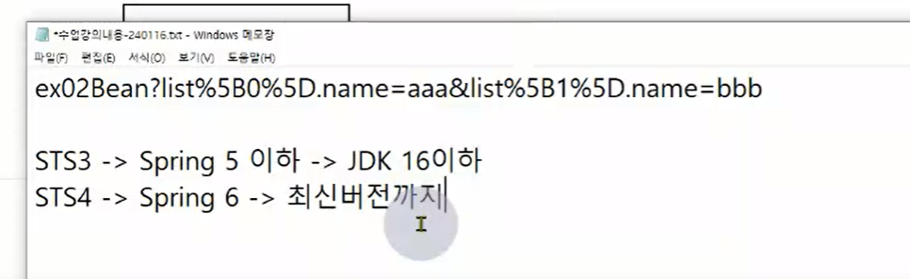 -> 이미 깔았음 하지만 노트북에는….

‘알약’ 되게 안좋음.

‘반디집’ 설치하는 게 나음.

<https://github.com/spring-attic/toolsuite-distribution/wiki/Spring-Tool-Suite-3>

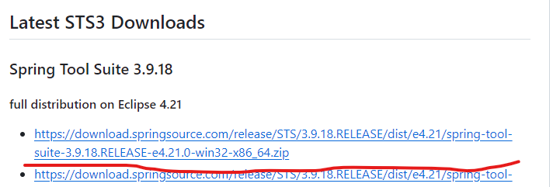 -> 다운 받기

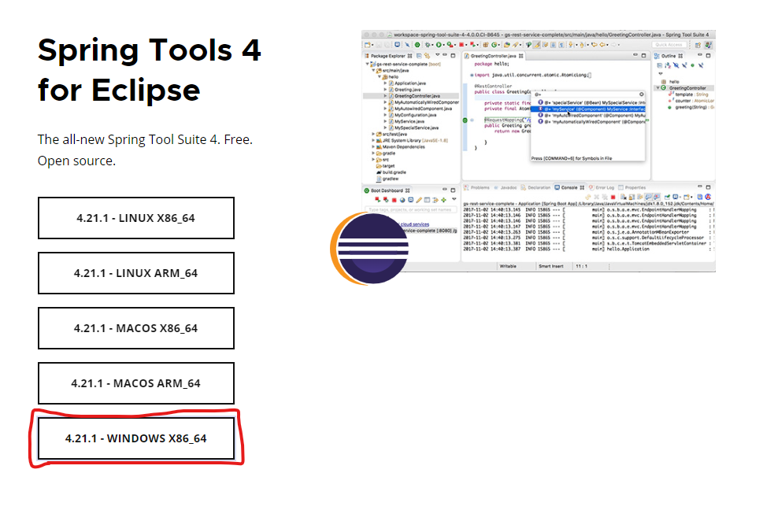-> 다운 받기

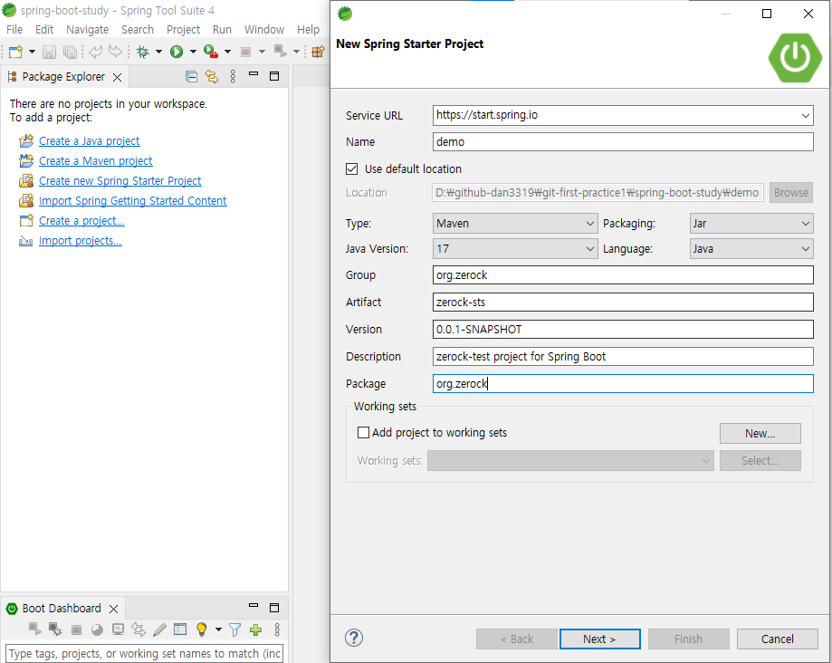-> 뉴 파일-> 스프링 스타터 프로젝트에서 이렇게 세팅하기

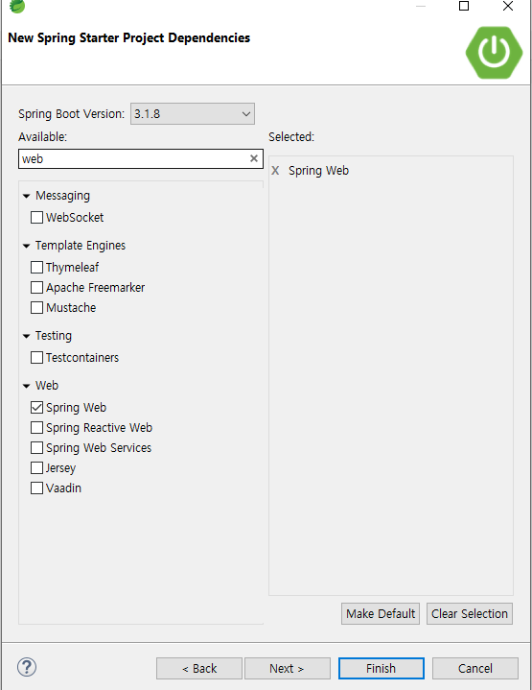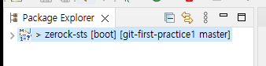

파일 생성됨

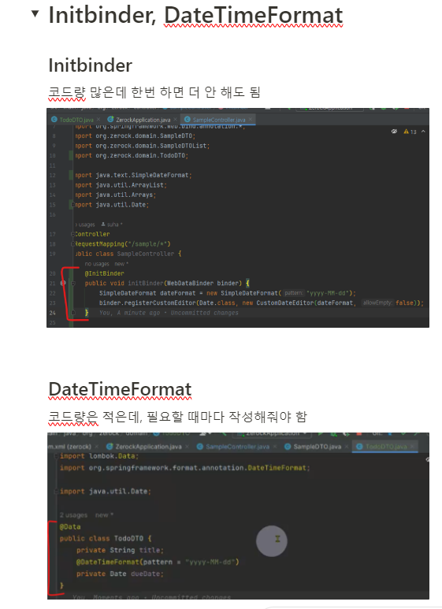

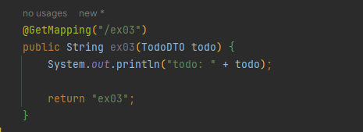

-\*중요\* 위에 코드는 url이 받는 값이고, 리턴 값은 jsp파일 이름이다.

* Jps 파일을 만들기 위해 폼.xml에 코드 추가(파일 확인해서 붙여넣기)

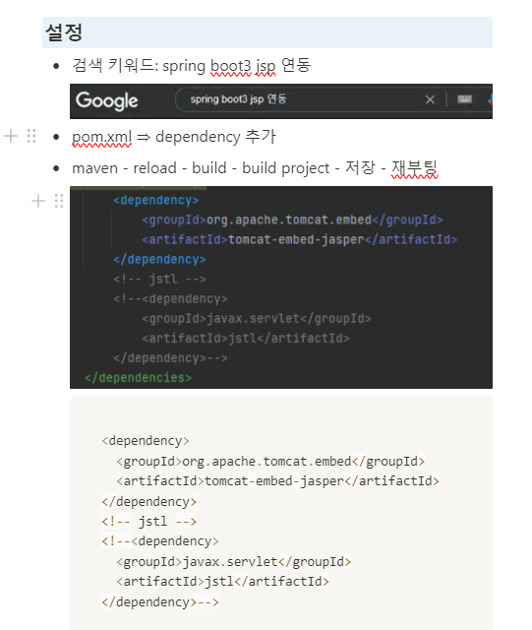

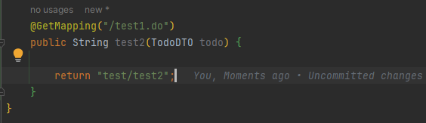

* /test1.do는 url이름 ->
* Return은 jsp파일 이름 -> 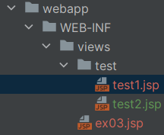 test폴더 안에 있는 test2.jsp 파일로 간다
* 최종화면 : 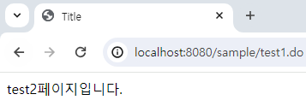

\*코드\*

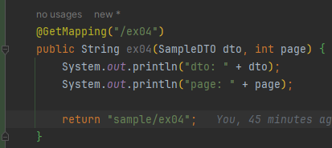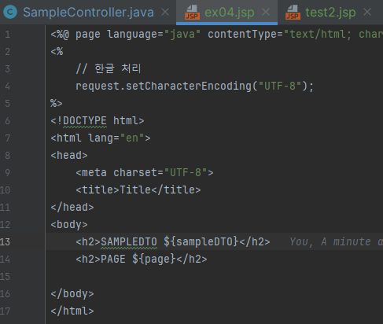

\*결과\*

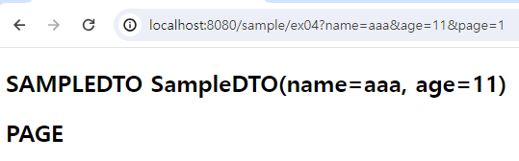

* Ex04.jsp에 있는 $안에 코드가 url의 값(파라미터)을 받아 화면에 출력
* sampleDTO는 값이 나오는데 page는 나오지 않는 것을 확인

-> 컨트롤러에서는 값을 받는데 ex04에서 안됨

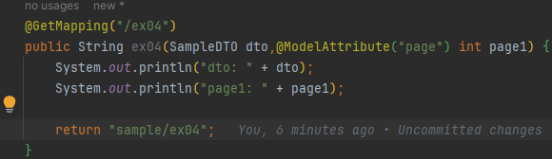

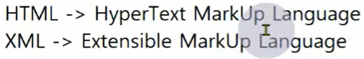

Html – 브라우저에서 해석이 가능

Xml –

Json 포맷 (파일 형식 알아두기) – 속성이 없는 게 특징

* 중괄호부터 시작/콤마로 구분
* <https://docs.fileformat.com/ko/web/json/>
* Xml, json 포맷 파일 형식 차이점

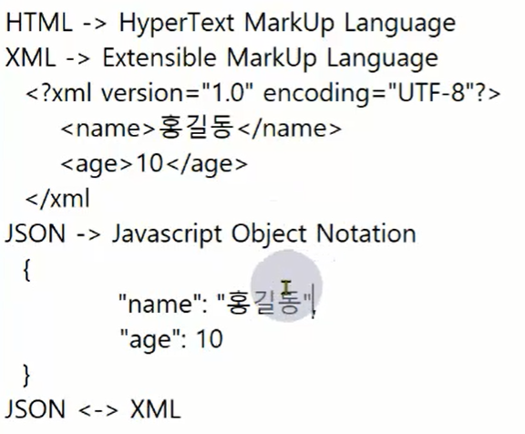 -> json을 더 많이 사용



공공데이터 포털 - <https://www.data.go.kr/>

Json, XML 바꿔주는 사이트 - <https://codebeautify.org/jsontoxml>

값을 넣으면 json 형식으로 바꿔주는 사이트 - <https://jsonformatter.org/json-pretty-print>

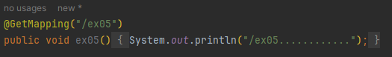 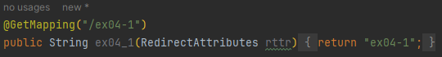

핸들러의 메소드 타입이 void인지 String 인지에 따라 반환하는 뷰가 달라진다.

Void인 경우: 프로그램 내에서 경로와 같은 곳에 있는 파일 이름을 찾은 후 뷰를 반환

String인 경우: return값에 적혀있는 논리적인 파일의 이름으로 뷰를 반환

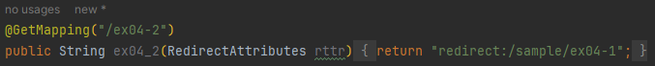

Redirect를 사용하면 해당 경로에 있는 파일로 뷰를 반환

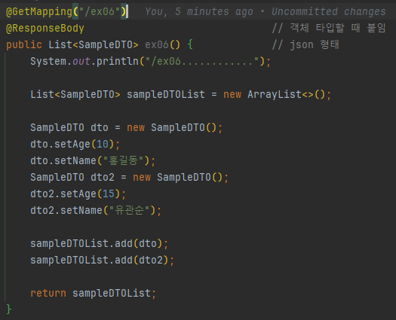

\*자바 클래스\*

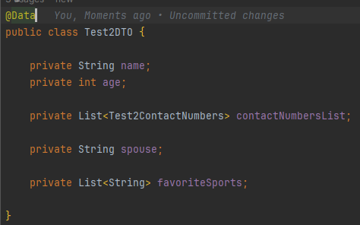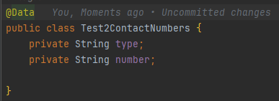

\*컨트롤러\*

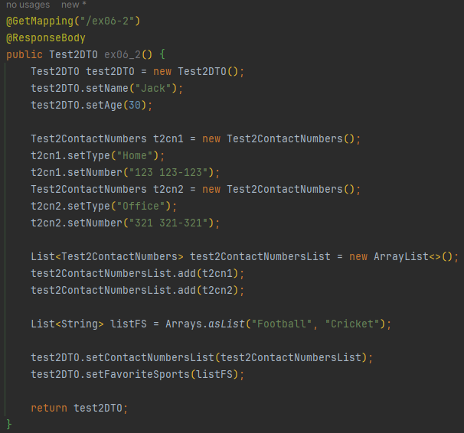

* 핸들러 메소드가 객체를 반환하는 경우, 해당 객체에 담긴 데이터가 뷰로 전달

